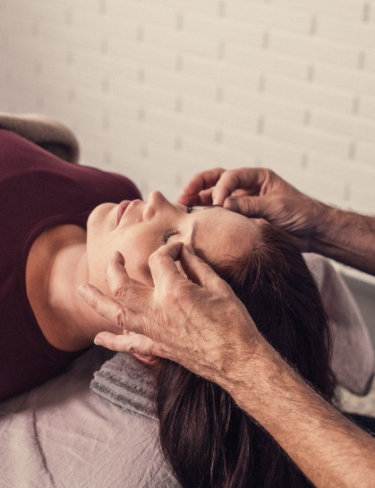
AUVO-HOITO ON SUOMALAINEN APU STRESSIN HOITOON
Auvo® on täysin Suomessa kehitetty rentouttava kosketushoito. Se tarjoaa sinun kuormittuneelle kehollesi ja mielellesi mahdollisuuden hengähtää ja rentoutua. Vain 25 minuuttia kestävä hoito on lempeä ja tehokas.
Tämä hoito sinua auttaa pysähtymään ja rentoutumaan ja tasapainottaa sekä kehoa että mieltä. Hoito sopii myös arjen keskelle ja esimerkiksi työpaikoilla tehtäväksi.
AUVO-hoito sopii kaikille, myös lapsille. Vanhempi voi olla mukana lapsen hoidon aikana. Auvo-hoito tehdään vaatteet päällä, selinmakuulla hoitopöydällä Hoito kohdistuu päähän, kasvoihin, hartiaseutuun, käsiin ja jalkoihin. Hoidon otteet on kehitetty niin, että ne ovat turvallisia kaikille. Hoitoon kuuluu monenlaisia pyörittäviä, siveleviä, pöyhiviä ja hierovia otteita, jotka kaikki ovat lempeitä ja miellyttäviä. Hoidon aikana ei keskustella, vaan olennainen osa on siihen tarkkaan valittu musiikki, joka tekee menetelmästä ainutlaatuisen.
- Hoitajana koulutettu Auvo® hoitaja Mari Kukkonen
- Hinta 40€ (sis.alv24%)
- Hoidot Kiuruvedellä osoitteessa Laurintie 7 74700 Kiuruvesi
- Ajanvaraus numerosta 0407603923

